Les-243
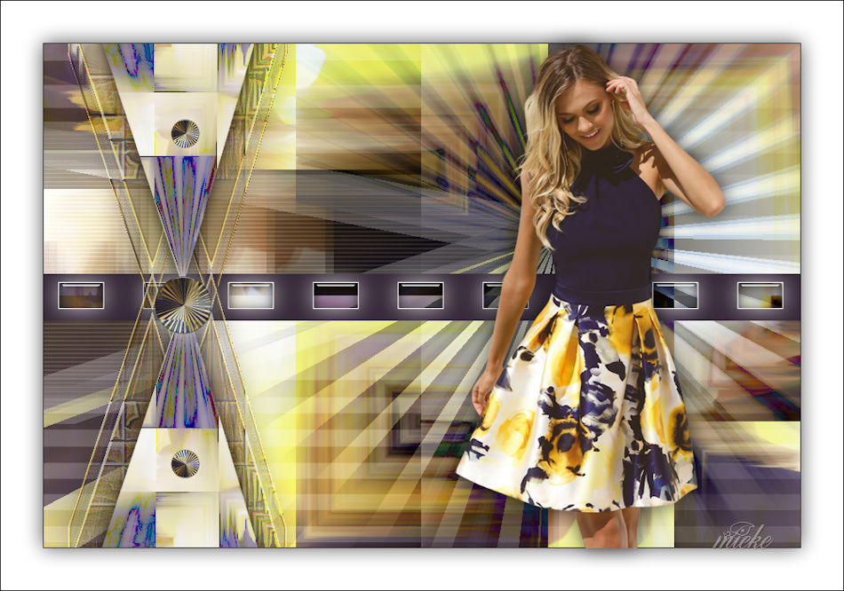
Benodigdheden
Filters
Filter---Mehdi ---Sorting Tiles
Filter Factory Gallery—A----Rayun
Filter---Toadies---What Are You
De tube is van Femme---Bedankt voor de toestemming.

Kleuren---Voorgrondkleur #fff76b---Achtergrondkleur #ffffff
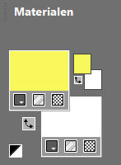
Verloop---Lineair---0---1
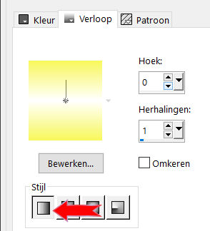
1.
Bestand---Nieuw---Nieuwe afbeelding
Afmetingen afbeelding. Breedte---900---Hoogte---600
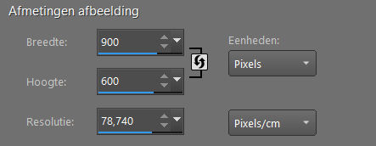.
Vul met je verloop
2.
Selecties---Alles selecteren
3.
Lagen---Nieuwe rasterlaag
4.
Open Tube--- femme731-coly
Bewerken---Kopiëren
Bewerken---Plakken in selectie op je werkvel.
5.
Selecties---Niets selecteren
Effecten---Afbeeldingseffecten----Naadloze herhaling---Hoek---Bidirectioneel--Lineair-- Horizontale verschuiving 0--- Verticale verschuiving 0---Overgang 50
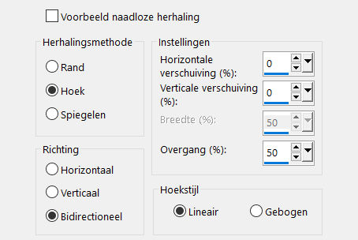
6.
Lagen---Samenvoegen---Omlaag samenvoegen.
7.
Effecten---Insteekfilters---Mehdi ---Sorting Tiles –Block Range 300-500----Block-300---Plus
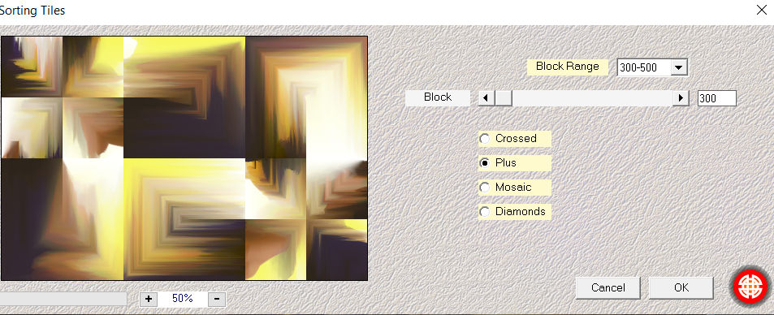
8.
Effecten---Insteekfilters--- I C Net Software> Filters Unlimited 2.0---Filter Factory Gallery—A---Raygun---Falloff---25.
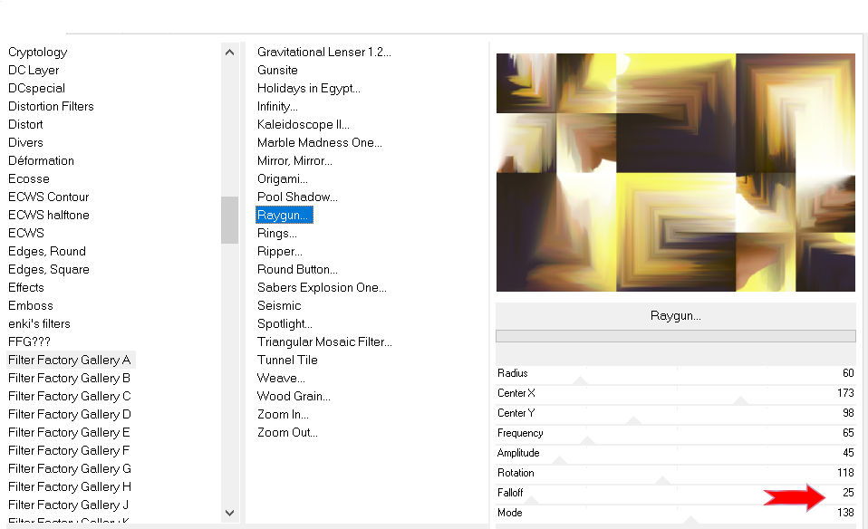
9.
Open--- deco-1-243
Bewerken---Kopiëren
Bewerken---Plakken als nieuwe laag op je werkvel
10.
Klik in je lagenpalet op deze laag---Zet Mengmodus op Zacht licht.
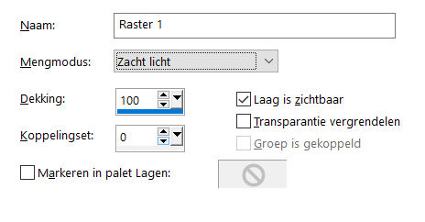
11.
Actief ---in je lagenpalet---Onderste laag (raster 1)
Selecties---Selectie laden/opslaan---Selectie laden vanaf schijf--- mb-2-243
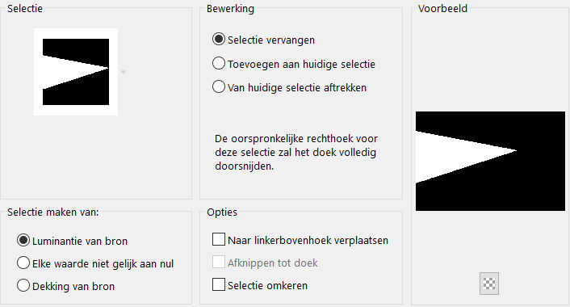
12.
Selecties---Laag maken van selectie
13.
Lagen---Schikken---Vooraan

14.
Effecten---Insteekfilter—Carolaine and Sensibility CS-Texture--52---0---175---10
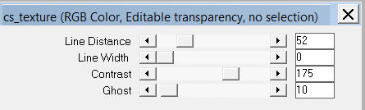
15.
Selecties---Niets selecteren

16.
Effecten---Insteekfilters---<I C Net Software> Filters Unlimited 2.0>---Toadies---What Are You---20---20.---Apply
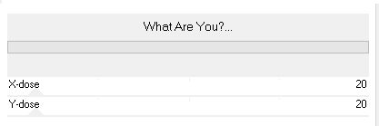
17.
Open--- deco-2-243
Bewerken---Kopiëren
Bewerken---Plakken als nieuwe laag op je werkvel
18.
Open--- deco-3-243
Bewerken---Kopiëren
Bewerken---Plakken als nieuwe laag op je werkvel
Klik op de k van je toetsenbord
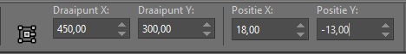

19.
Open--- deco-4-243
Bewerken---Kopiëren
Bewerken---Plakken als nieuwe laag op je werkvel
Klik op de k van je toetsenbord
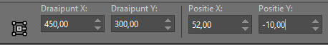
20.
Open--- deco-5-243
Bewerken---Kopiëren
Bewerken---Plakken als nieuwe laag op je werkvel
Klik op de k van je toetsenbord
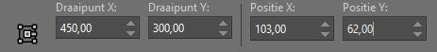
Klik op de M op je toetsenbord(selectie wordt opgeheven)
21.
Lagen---Samenvoegen----Omlaag samenvoegen
Herhaald dit nog een keer.
22.
Effecten---3D-effecten---Slagschaduw----0—0---65---35---kleur zwart
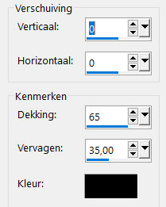
23.
Open---deco--- femme731-coly

24.
Bewerken---Kopiëren
Bewerken---Plakken als nieuwe laag op je werkvel
25.
Afbeelding---Formaat wijzigen---74%---Formaat van alle lagen niet aangevinkt.
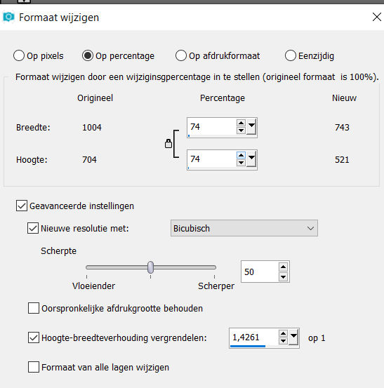
Verplaats de tube naar recht (zie voorbeeld)
26.
Effecten---3D-effecten---Slagschaduw----0—0---65---35---kleur zwart

27.Afbeelding---Randen toevoegen---1 pixel kleur #000000
Selecties---Alles selecteren
Afbeelding---Randen toevoegen---50 pixel kleur #ffffff
Effecten---3D-effecten---Slagschaduw----0—0---65---35---kleur zwart
Selecties ---Niets selecteren
Afbeelding---Randen toevoegen---1 pixel kleur #000000
Plaats je watermerk op een nieuwe laag
Opslaan als JPG.

